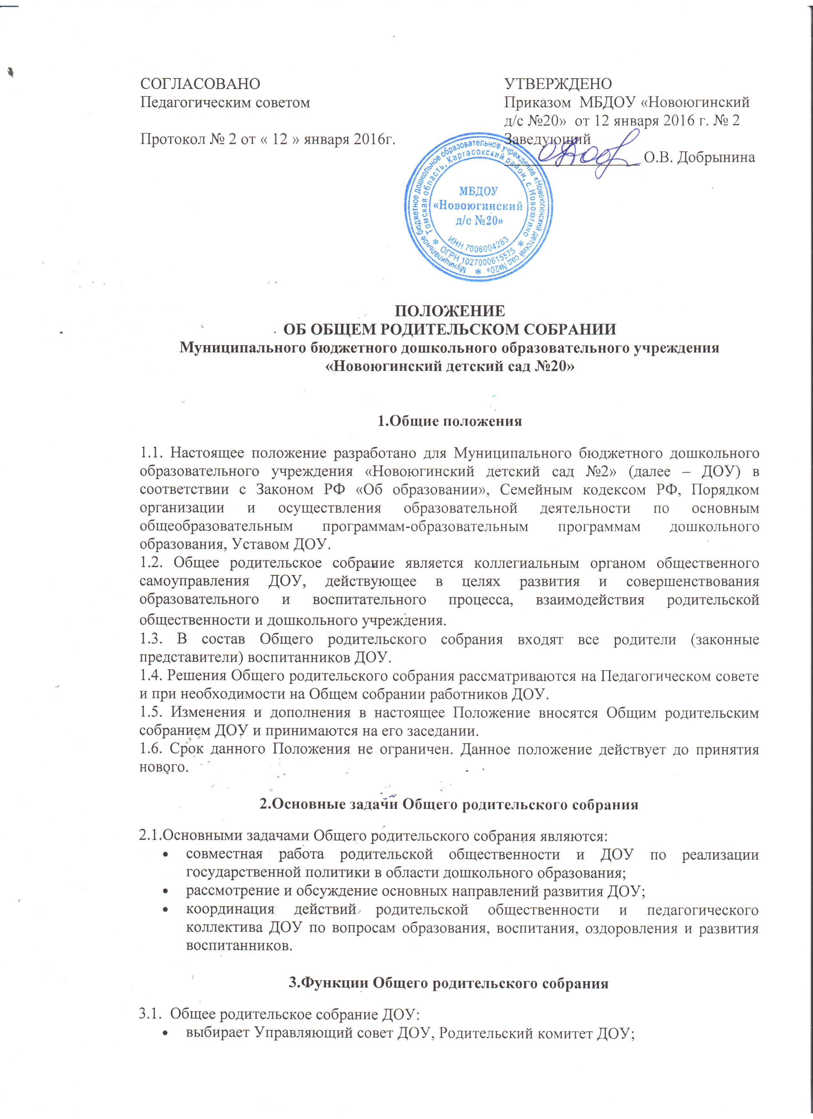

- знакомится с Уставом и другими локальными актами ДОУ, касающимися взаимодействия с родительской общественностью, поручает Управляющему совету ДОУ решение вопросов о внесении в них необходимых изменений и дополнений;
- изучает основные направления образовательной, оздоровительной и воспитательной деятельности в ДОУ, вносит предложения по их совершенствованию;
- заслушивает вопросы, касающиеся содержания, форм и методов образовательного процесса, планирования педагогической деятельности ДОУ;
- обсуждает проблемы организации дополнительных образовательных, оздоровительных услуг;
- принимает информацию заведующего, отчеты педагогических работников о состоянии здоровья детей, ходе реализации образовательных программ, результатах готовности детей к школьному обучению, итогах учебного года;
- решает вопросы оказания помощи воспитателям групп в работе с неблагополучными семьями;
- вносит предложения по совершенствованию педагогического процесса в ДОУ;
- участвует в планировании совместных с родителями (законными представителями) мероприятий в ДОУ – групповых родительских собраний, Дней открытых дверей и др.;
- принимает решение об оказании посильной помощи ДОУ, благоустройству и ремонту его помещений, детских площадок и территории силами родительской общественности;
- планирует организацию развлекательных мероприятий с детьми сверх годового плана, обеспечение их подарками и т.п.;

4. Права Общего родительского собрания

4.1. Общее родительское собрание имеет право:
- выбирать Управляющий совет ДОУ, Родительский комитет;
- требовать у Управляющего совета ДОУ, Родительского комитета ДОУ выполнения и (или) контроля выполнения его решений.
4.2. Каждый член Общего родительского собрания имеет право:
- потребовать обсуждения Общим родительским собранием любого вопроса, входящего в его компетенцию, если это предложение поддержит не менее одной трети членов собрания;

5. Организация управления Общим родительским собранием

5.1. В состав Общего родительского собрания входят все родители (законные представители) воспитанников ДОУ.
5.2. Общее родительское собрание избирает из своего состава членов в Управляющий совет ДОУ, Родительский комитет ДОУ.
5.3. Для ведения заседаний Общего родительское собрание из своего состава выбирает председателя и секретаря сроком на один год.
5.4. В необходимых случаях на заседание Общего родительского собрания приглашаются педагогические и другие работники ДОУ, представители общественных организаций, учреждений, представители Учредителя. Необходимость их приглашения определяется председателем Управляющего совета ДОУ, Родительского комитета ДОУ.
5.5.Родительское собрание ДОУ ведет заведующий совместно с председателем Управляющего совета ДОУ, Родительского комитета ДОУ.
5.6.Председатель Общего родительского собрания:
- обеспечивает явку членов Общего родительского собрания, совместно с заведующим ДОУ организует подготовку и проведение Общего родительского собрания;
- совместно с заведующим ДОУ определяет повестку дня Общего родительского собрания;
- взаимодействует с председателем Управляющего совета ДОУ, Родительского комитета ДОУ;
- взаимодействует с заведующим ДОУ по вопросам ведения собрания, выполнения его решений.
5.7. Общее родительское собрание работает по плану, составляющему часть годового плана работы ДОУ.
5.8. Общее родительское собрание собирается не реже 2 раз в год.
5.9. Заседания Общего родительского собрания правомочны, если на них присутствует не менее половины всех родителей (законных представителей) воспитанников ДОУ.
5.10. Решение Общего родительского собрания принимается открытым голосованием и считается принятым, если за него проголосовало не менее двух третей присутствующих.

6.Взаимосвязи Общего родительского собрания с органами самоуправления учреждения

6.1. Общее родительское собрание взаимодействует с Управляющим советом ДОУ, Родительским комитетом ДОУ.

7. Ответственность Общего родительского собрания

7.1. Общее родительское собрание несет ответственность:
- за выполнение закрепленных за ним задач и функций;
- соответствие принимаемых решений законодательству РФ, нормативно-правовым актам.
8. Делопроизводство Общего родительского собрания

8.1. Заседание Общего родительского собрания оформляются протоколом.
8.2. В журнале протоколов фиксируются:
- дата проведения заседания;
- количество присутствующих;
- приглашенные (ФИО, должность);
- повестка дня;
- ход обсуждения вопросов, выносимых на Общее родительское собрание;
- предложения, рекомендации и замечания родителей (законных представителей), педагогических и других работников ДОУ, приглашенных лиц;
- решение Общего родительского собрания.
8.3.Протоколы подписываются председателем и секретарем Общего родительского собрания.
8.4. Нумерация протоколов ведется от начала учебного года.
8.5.Протоколы Общего родительского собрания хранятся в документации ДОУ в течение трех лет и передаются по акту (при смене руководителя).

